***Appel à manifestation d’intérêt***

*Valant mesure de publicité préalable au sens des articles L2122-1-1 et suivants du CGPPP*

CNR a été sollicitée en vue de la mise à les communes de PIERRE BENITE,IRIGNY et FEYZIN une bande de terrain de 5113 ml environ en rive droite et rive gauche du Rhône :

Commune de Pierre-Bénite

Parcelles cadastrées section AN n° 1, 2, 11, 12

Parcelles cadastrées section AO n° 31, 15, et une parcelle appartenant au domaine public non cadastré

Commune d’Irigny

Parcelles cadastrées section AE n° 2, 3, 8, et une parcelle appartenant au domaine public non cadastré

Commune de Feyzin

Parcelles cadastrées section BOP n° 29, et une parcelle appartenant au domaine public non cadastré

Parcelle cadastrée section BN n° 2

Parcelle cadastrée section BI n° 4

Dépendant du domaine **public** de l’Etat qui lui a été concédé par ce dernier, le tout figurant sur le plan de situation figurant ci-après.

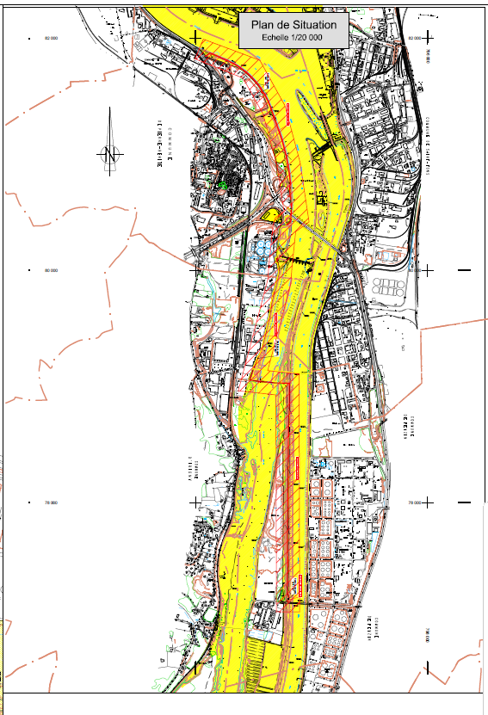

Les informations sur les risques auxquels ce bien est exposé sont disponibles sur le site Géorisques : www.georisques. gouv.fr.

En conséquence, l’occupation de ces lieux est soumise aux règles de droit **public** et non aux règles de droit privé.

De ce fait, le statut juridique du bail commercial ne sera notamment pas applicable à la convention d’occupation qui serait conclue à l’issue du présent appel à manifestation d’intérêt.

***Utilisation actuelle des lieux :***

Il est ici précisé qu’au jour de la publication du présent appel à manifestation d’intérêt les lieux sont occupés par TOTAL PETROCHEMICALS France jusqu’au 30 septembre 2025.

Le dossier de candidature à compléter et à faire parvenir à CNR au plus tard le 18.07.2025 à 15h00 est à réclamer par les personnes intéressées à l’une des adresses suivantes en précisant la référence **COT n°11226 TER**  :

* **SAFA-externe.TASS@cnr.tm.fr**
* Direction des Territoires
* Equipe Domaniale Rhône-Médian
* ZA de Verenay - BP 77 - 69420 AMPUIS

***Documents joints àu present appel a manifestation d’interêt :***

- Cahier des conditions générales de l’autorisation d’occupation temporaire du domaine concédé.

- Formulaire de candidature à compléter.

- Plan des lieux.

En cas de pluralité de candidatures, une procédure de sélection en vue de la conclusion d’une convention d’occupation sera organisée par CNR qui informera alors tous les candidats ayant valablement déposé leur candidature des modalités de cette procédure.

CNR pourra stopper définitivement, et à tout moment, la procédure du présent appel à manifestation d’intérêt pour quelque motif que ce soit, ceci sans que les candidats puissent prétendre à une quelconque rémunération ou indemnisation.